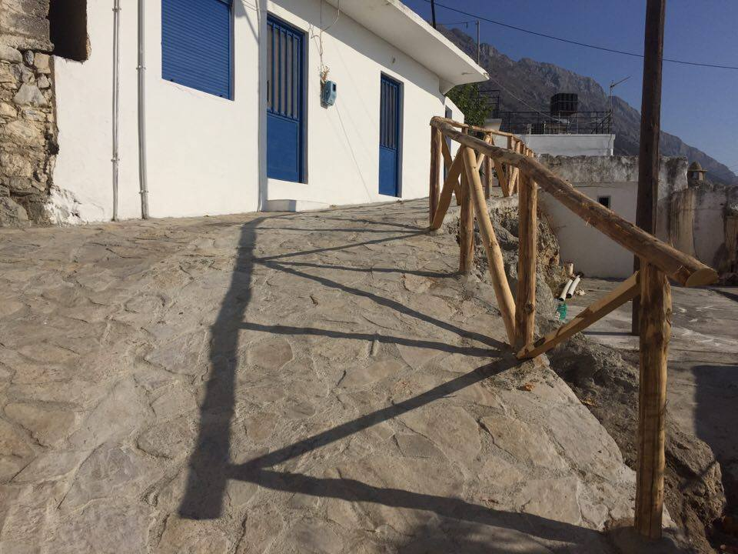
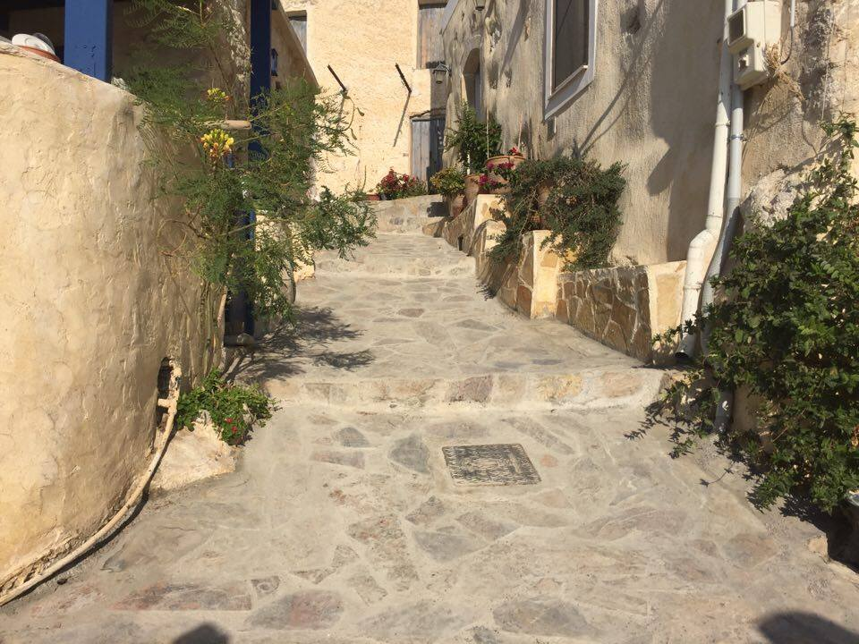
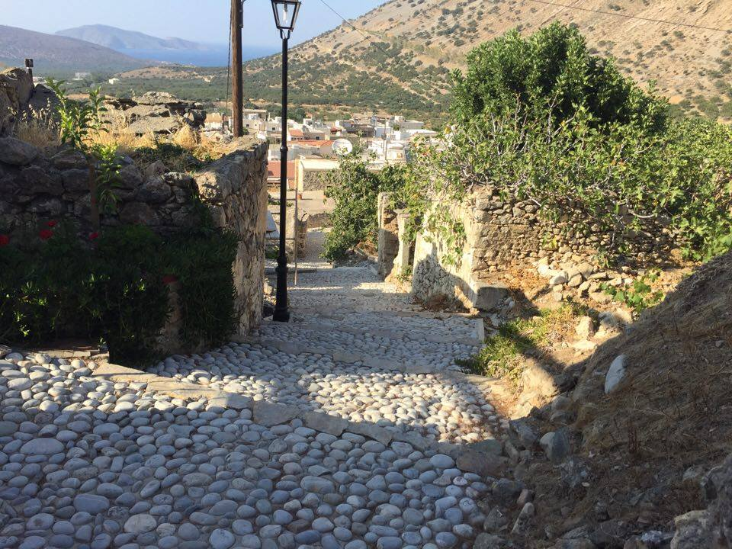
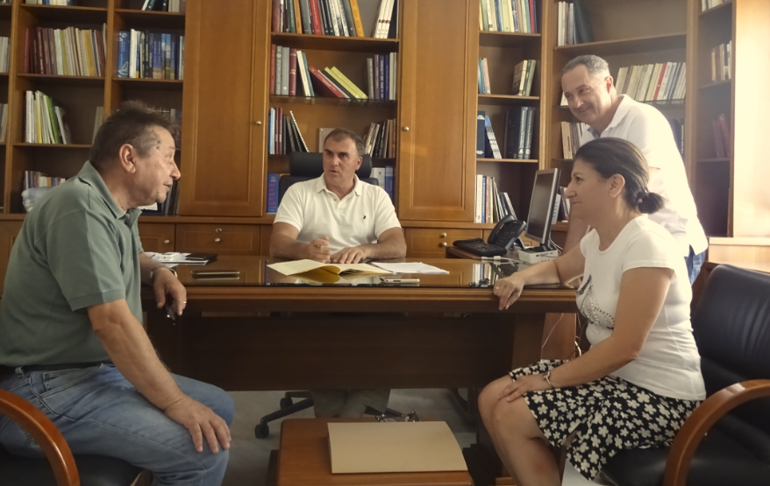
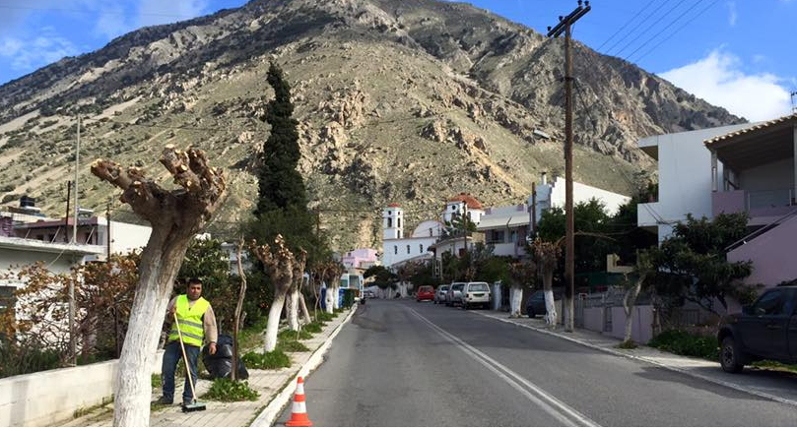
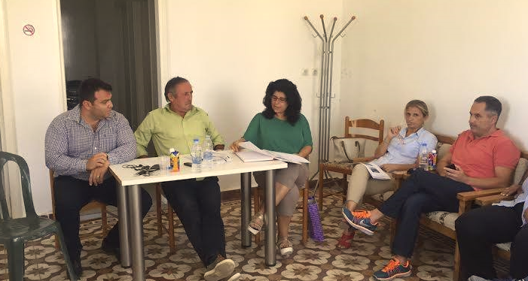
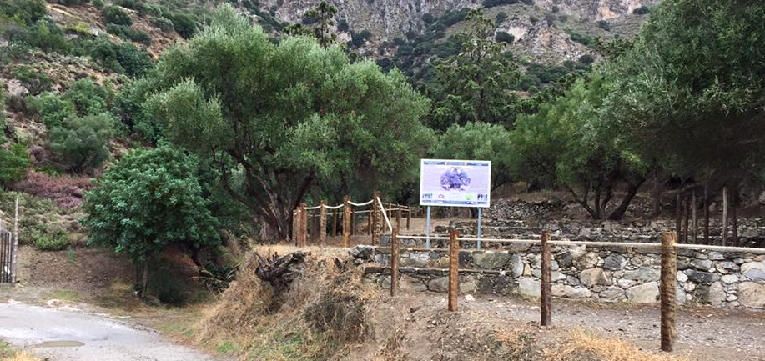
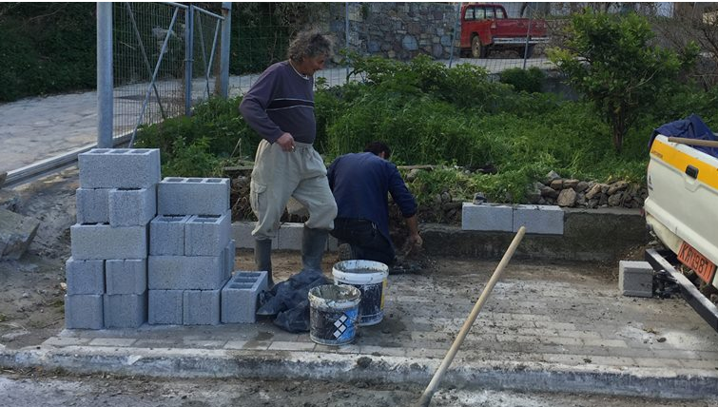
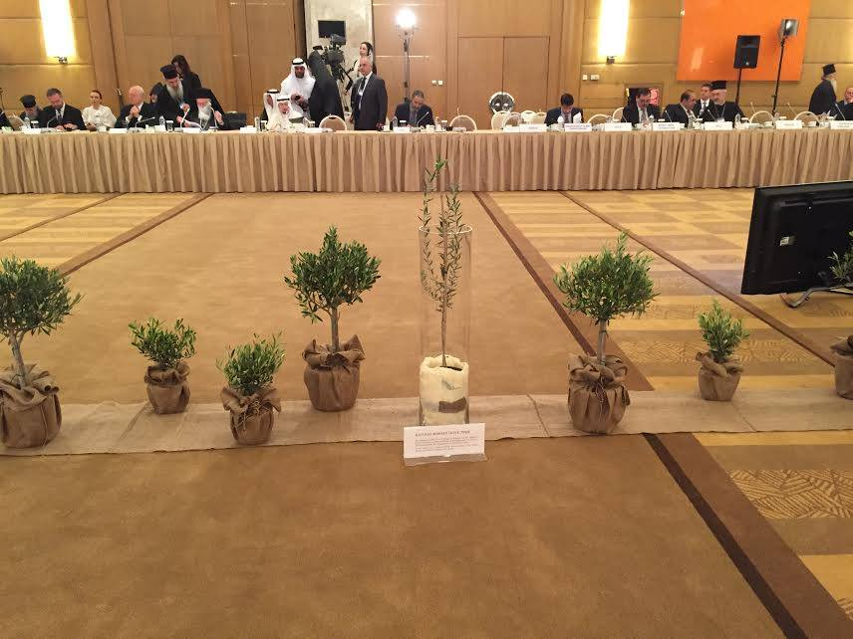
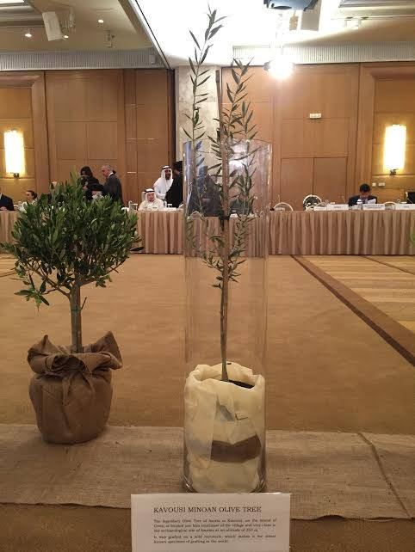
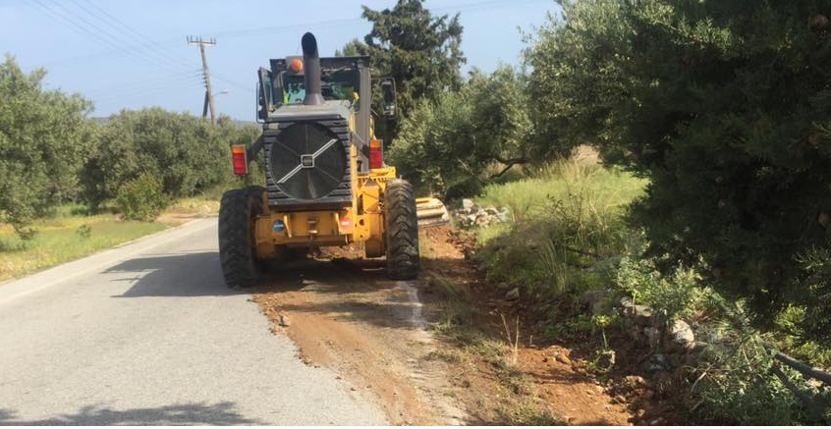
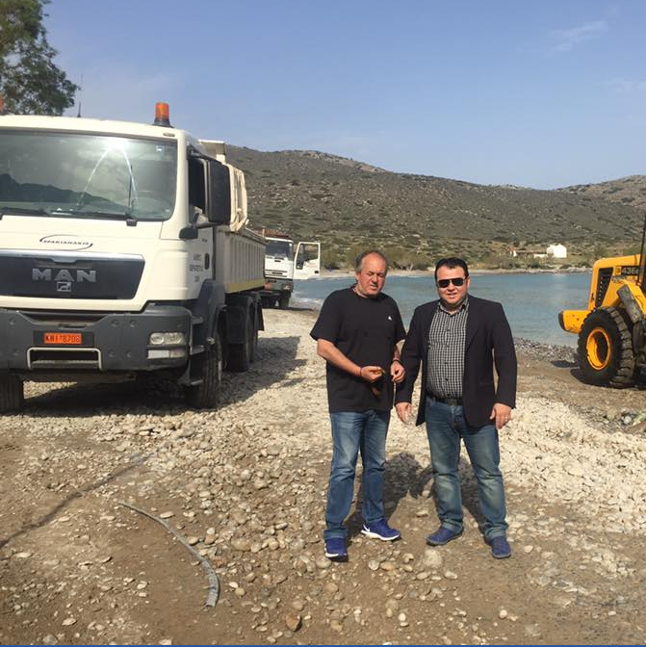
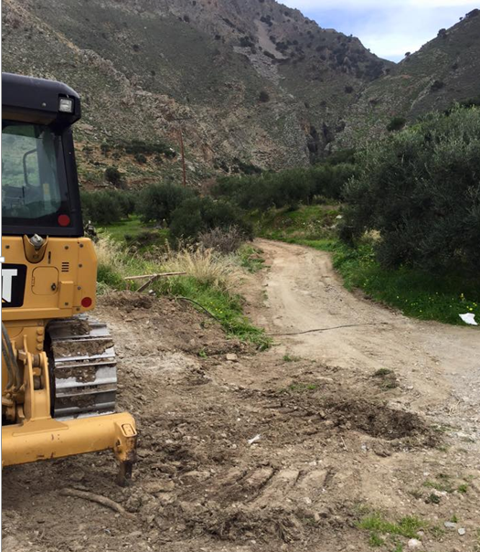
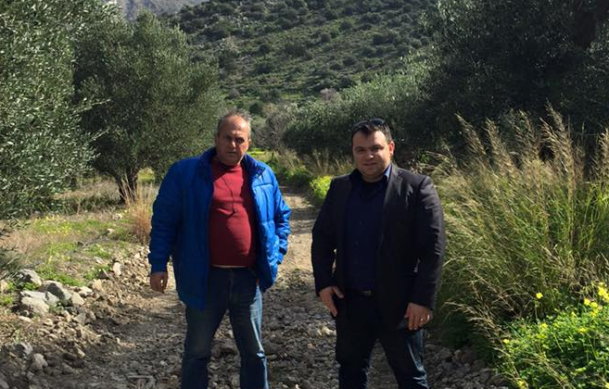
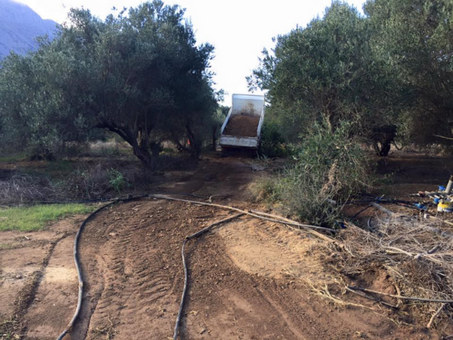
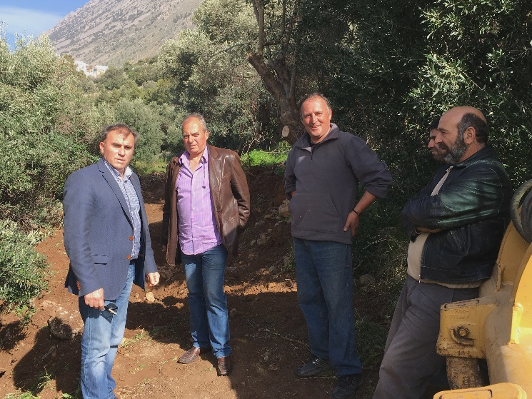
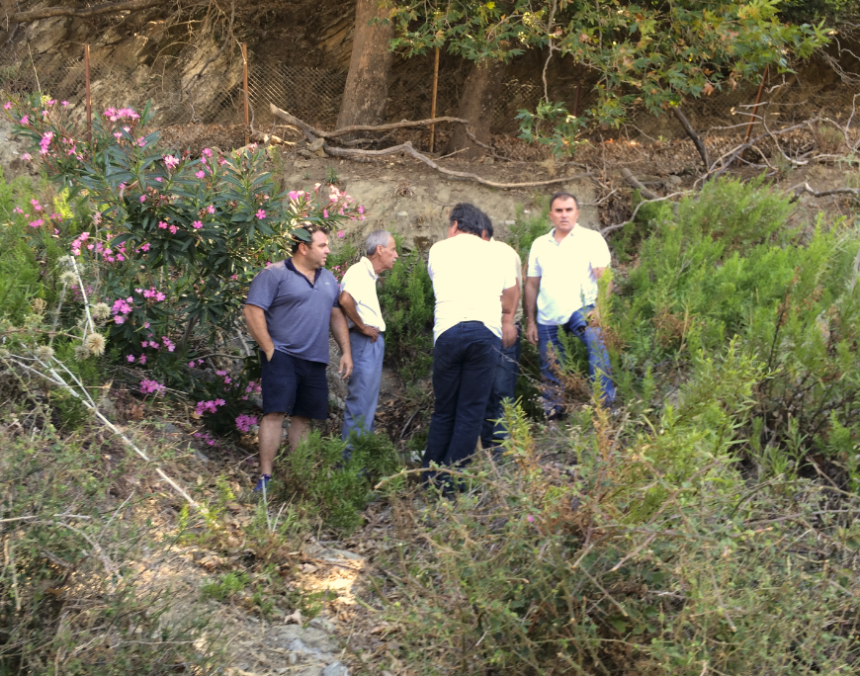
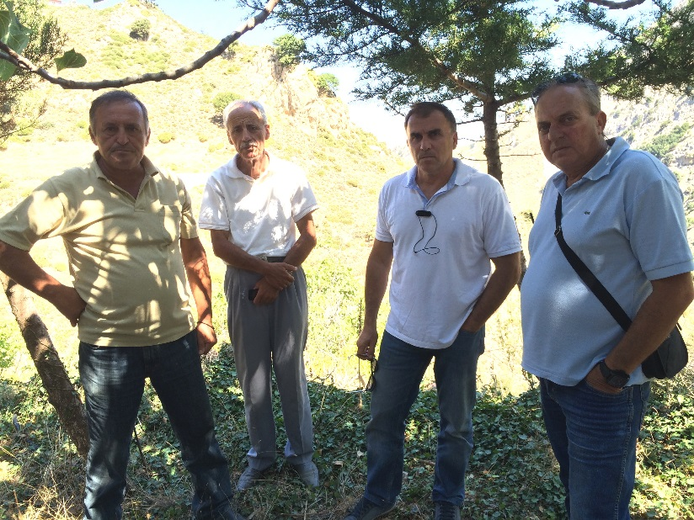

Ιεράπετρα 3.8.2016

Εργασίες και παρεμβάσεις που πραγματοποιήθηκαν από τον Δήμο Ιεράπετρ,ας στην Τοπική Κοινότητα Καβουσίου

Στην αναλυτική παράθεση των εργασιών – παρεμβάσεων που έχουν γίνει στην Τοπική Κοινότητα Καβουσίου προχώρησε ο Αντιδήμαρχος Τοπικών Κοινοτήτων, κ. Ανδρέας Παπαδοπετράκης με αφορμή όσα σχολιάζονται το τελευταίο χρονικό διάστημα από τον πρόεδρο της Τοπικής Κοινότητας Καβουσίου αναφορικά με το ενδιαφέρον και τις παρεμβάσεις του Δήμου Ιεράπετρας στην περιοχή.

Όπως ανέφερε «παρά το μειωμένο προσωπικό, καθημερινά καταβάλλεται η μέγιστη δυνατή προσπάθεια προκειμένου να καλύπτονται κατά το δυνατό οι ανάγκες και να επιλύονται σε πολλές περιπτώσεις χρόνια προβλήματα σε όλες τις Τοπικές Κοινότητες του Δήμου Ιεράπετρας, συμβάλλοντας έτσι στην ισόρροπη ανάπτυξη και τη βελτίωση της καθημερινότητας των κατοίκων. Όσον αφορά την Τοπική Κοινότητα Καβουσίου, σε αντίθεση με όσα ισχυρίζεται ο Πρόεδρος, όλους αυτούς τους μήνες έχουν υλοποιηθεί αρκετές παρεμβάσεις, ενώ σχεδιάζονται και άλλες στο πλαίσιο της προσπάθειάς μας να βελτιώσουμε υπάρχουσες και να δημιουργήσουμε νέες υποδομές» τόνισε ο αρμόδιος Αντιδήμαρχος.

Αναλυτικά οι παρεμβάσεις – εργασίες που εκτελέστηκαν και εκτελούνται στην Τοπική Κοινότητα Καβουσίου κατά τα έτη 2015 και 2016:
1.Δημοπρατήθηκε και υλοποιήθηκε σε συνεργασία με την Αναπτυξιακή Λασιθίου, μετά από πολλές δυσκολίες και άμεση παρέμβαση της δημοτικής αρχής, το έργο «Ανάπλαση οικισμού Καβουσίου» ύψους 250.000,00 ευρώ. Το συγκεκριμένο έργο κινδύνευε να απενταχθεί και να μην υλοποιηθεί.

2.Ικανοποιώντας ένα αίτημα της τοπικής κοινωνίας προχωρήσαμε στην αγορά μέρους του οικοπέδου ιδιοκτησίας, κ. Τομαδάκη, στο κέντρο του χωριού προκειμένου να αξιοποιηθεί για ανάγκες της Τοπικής Κοινότητας. Το συγκεκριμένο αποτελούσε ένα χρόνιο ζήτημα που για πολλά έτη παρέμενε άλυτο.

3.Κατά τα έτη 2015 και 2016 έως Απρίλιο δόθηκαν μέσω της Πάγιας Προκαταβολής 2500 ευρώ για παρεμβάσεις καθαριότητας στο χωριό και στη παραλία του Θόλους.

4.Στηρίζοντας τις εκδηλώσεις για την αρχαία ελιά προγραμματίστηκαν εργασίες και υλοποιήθηκαν τεχνικές παρεμβάσεις στο χώρο της αρχαίας ελιάς και σε άλλα σημεία του χωριού, όπου πραγματοποιήθηκαν εκδηλώσεις (τοποθέτηση σχοινιού περιμετρικά της ελιάς, βάψιμο σχολείου, βελτίωση δρόμου για την ελιά κ.α).

5. Ο Αντιδήμαρχος Τοπικών Κοινοτήτων, κ. Ανδρέας Παπαδοπετράκης συνόδεψε κόρη της αρχαίας ελιάς Καβουσίου που κόσμησε την τράπεζα των εργασιών στην διεθνή διάσκεψη του Υπουργείου Εξωτερικών με θέμα «Θρησκευτικός και Πολιτιστικός Πλουραλισμός και Ειρηνική Συνύπαρξη στην Μέση Ανατολή»

6. Με στόχο τη βελτίωση του οδικού δικτύου Καβούσι - Θόλος πραγματοποιήθηκαν εργασίες καθαρισμού και εργασίες πρασίνου – κλαδέματα από τον Δήμο Ιεράπετρας

7. Μετά από πολλά χρόνια πραγματοποιήθηκαν παρεμβάσεις καθαρισμού στην παραλία του Θόλους

8.Καθαρίστηκαν από μηχανήματα του Δήμου Ιεράπετρας οι αγροτικοί δρόμοι στις περιοχές: Άι Γιάννης, Λενικά, Παλιό Γήπεδο, δρόμος προς γεώτρηση, Μιχαήλ Αρχάγγελος και διανοίχθηκε ο δρόμος της Βάγγας

9. Πραγματοποιήθηκαν προγραμματισμένες συναντήσεις με το Τοπικό Συμβούλιο παρουσία του Δημάρχου Ιεράπετρας, κ. Θεοδόσιου Καλαντζάκη, του Αντιδημάρχου Τοπικών Κοινοτήτων, κ. Ανδρέα Παπαδοπετράκη και του Αντιδημάρχου Ύδρευσης – Άρδευσης – Αποχέτευσης, κ. Χάρη Κορνάρου στο πλαίσιο ενημέρωσης για θέματα και ανάγκες της Τοπικής Κοινότητας

Γνωρίζοντας τις ανάγκες της Τοπικής Κοινότητας Καβουσίου, όπως φαίνεται και από το μέχρι σήμερα έργο μας, ανταποκρινόμαστε άμεσα για την κάλυψή αυτών, όπως και για όλες τις Τοπικές Κοινότητες τόνισε ο Αντιδήμαρχος, ο κ. Ανδρέας Παπαδοπετράκης.

Όπως χαρακτηριστικά σχολίασε « Οι κατά καιρούς δηλώσεις του Προέδρου της Τ.Κ., κ. Ιωάννη Ρεμεδιάκη, θεωρώ ότι δεν επαληθεύονται από την πραγματικότητα. Ο αγώνας που καταβάλουμε, παρά τις πολλαπλές δυσκολίες που καλούμαστε να αντιμετωπίσουμε, τους μειωμένους πόρους και τις ελλείψεις στο προσωπικό είναι καθημερινός και ουσιαστικός, όπως άλλωστε δείχνουν και οι μέχρι σήμερα ενέργειές μας. Όπως δηλώνει και ο ίδιος ο Δήμαρχος, κ. Θεοδόσιος Καλαντζάκης με μοναδικό στόχο μας την επίλυση των προβλημάτων, με σοβαρότητα και πάνω απ’ όλα υπευθυνότητα, επιδιώκουμε την ισόρροπη ανάπτυξη του Δήμου Ιεράπετρας με έργα, δράσεις και παρεμβάσεις που καθημερινά κρίνουν οι πολίτες του Δήμου Ιεράπετρας» κατέληξε στις δηλώσεις του ο Αντιδήμαρχος Τοπικών Κοινοτήτων του Δήμου Ιεράπετρας, κ. Ανδρέας Παπαδοπετράκης.

